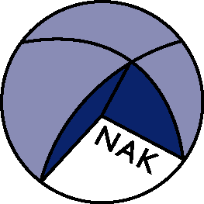
NEDERLANDSE ALGEMENE KEURINGSDIENST
voor zaaizaad en pootgoed van landbouwgewassen (NAK)

SAMENSTELLING GRASZAADMENGSELS
(t.b.v. afgifte oranje ISTA certificaten voor de samenstellende delen)
Firma
Graszaadmengsel (type)
Partijnummer mengsel
ISTA certificaat | Aantal: Taal: Engels/Frans/Duits

SAMENSTELLENDE DELEN:
ZAADSOORT | RAS | PARTIJNUMMER | GEWICHT (KG) | Z-NUMMER EERDER ONDERZOEK

Datum:
Handtekening:

